Учет характеристик
Учет по характеристикам используется для оптимизации справочника номенклатуры. Характеристика номенклатуры – это некоторые технические данные, относящиеся к номенклатуре (объем, длина, ширина, высота, цвет и т.д.). Пример ввода характеристик можно представить с помощью следующей таблицы:
Номенклатура | Характеристика | Значение
Шины | Высота шины | 95  90  80  85…
Шины | Ширина шины | 150  155  160…
Шины | Ширина диска | 6,0  6,5  7,0…

Для того, чтобы была возможность использовать характеристики, открываем меню «справочники» - «номенклатурные» - «типы номенклатур». Открываем карточку типа номенклатуры, для которой мы хотим включить учет по характеристикам:
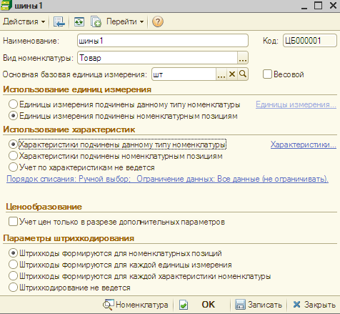
Рисунок 1: справочник «тип номенклатуры»
В разделе «использования характеристик» необходимо выбрать один из предложенных вариантов:
- Характеристики подчинены данному типу номенклатуры – это означает, что данная характеристика будет использоваться для всех элементов номенклатуры с данным типом.
- Характеристики подчинены номенклатурным позициям – характеристики будут назначаться для номенклатурных позиций.
- Учет по характеристикам не ведется – устанавливается, если учет по характеристикам не ведется. Данный флаг установлен по умолчанию.

Рассмотри первый два варианта:
  - Характеристики подчинены данному типу номенклатуры:

При выборе данного варианта необходимо пройти по ссылке «порядок списания» ( см. рис.2) для назначения свойств характеристик.

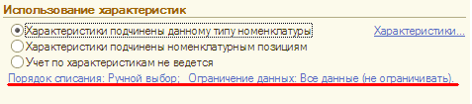
Рисунок 2: справочник «тип номенклатуры»
После нажатия ссылке открывается окно «Настройка учета по характеристикам»:
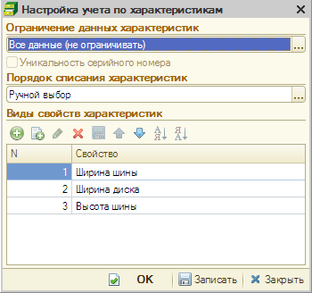
Рисунок 3: настройка учета по характеристикам
С помощью данный настройке пользователь может выбрать ограничения данных и порядок списания характеристики.
Далее задаются сами значения, т.е. свойства характеристики. При выборе свойства программа обращается к справочнику «свойства объекта»:
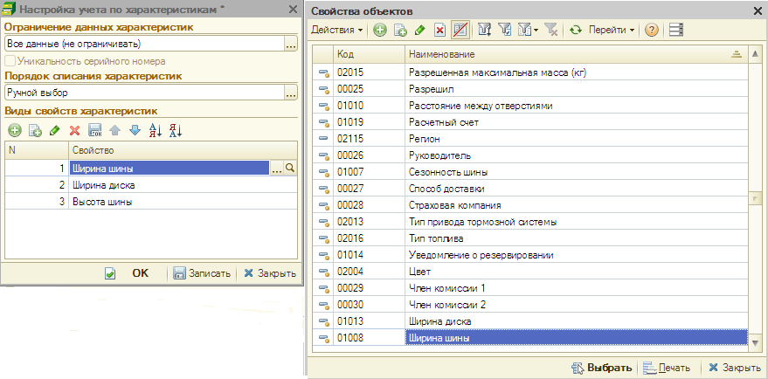
Рисунок 4: справочник свойства объекта
В данном справочнике имеется список предопределенных элементов, как например ширина шины. Если мы откроем данный элемент справочника, мы сможет задать для него определенные значения:
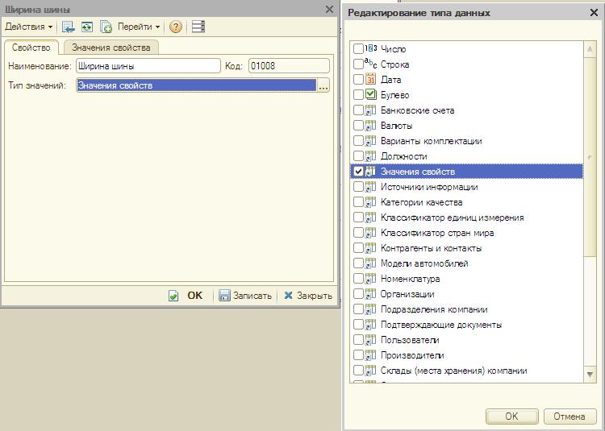
Рисунок 5: элемент справочника «свойства объекта»
В случае выбора типа значений «значения свойств» мы переходим на вторую вкладку «значения свойств»:
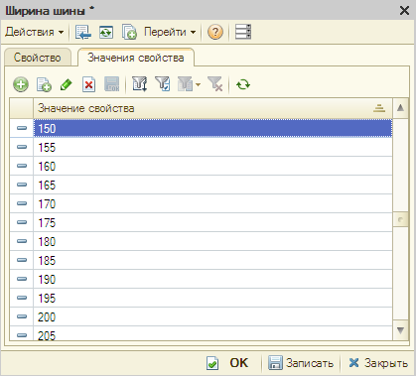
Рисунок 6: элемент справочника «свойства объекта»
По кнопке добавить мы добавляем значения для данного свойства.
По данному алгоритму добавляются все свойства характеристик, которые необходимо указать для данного типа номенклатуры.
Далее после назначения свойств характеристик необходимо создать саму характеристику. Для это переходим по ссылке «характеристики» в справочнике «тип номенклатуры»:
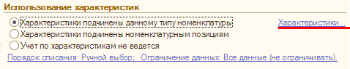
Рисунок 7: справочник «тип номенклатуры»
В открывшемся окне по кнопке «добавить», добавляем новую характеристику. Указываем ее наименование и записываем элемент. После записи в данном окне появляются назначенные нами свойства:
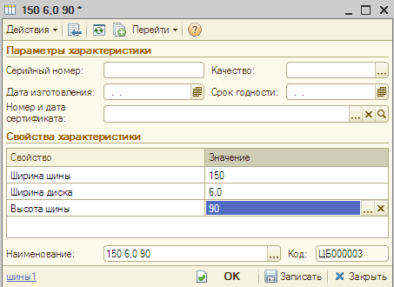
Рисунок 8: создание характеристики
Мы указываем нужные значения, которые автоматически отражаются в поле наименование.
По аналогии создаем список нужных нам характеристик.
Далее в документе поступления товаров, при выборе номенклатуры с типом номенклатуры «шины1» автоматически добавляется обязательная колонка для заполнения «характеристика»:
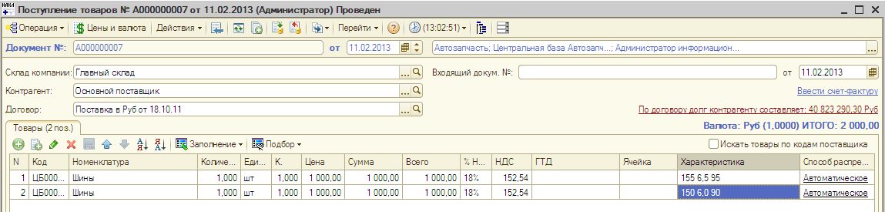
Рисунок 9: документ «поступление товаров»
Характеристики позволяют выбирать в документе одну и ту же номенклатуру с указанием для нее определенной характеристики.
  - Характеристики подчинены номенклатурным позициям:

Аналогично первому варианту, проходим по ссылке «порядок списание…»:
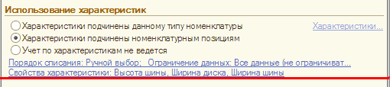
Рисунок 10: справочник «тип номенклатуры»
И назначаете свойства характеристики, как было описано выше.
В отличие от первого вариант ссылка «характеристики» в данном случае не активна. Для создания характеристики необходимо перейти в справочник «номенклатуры» и в свойствах номенклатуры добавить характеристики: 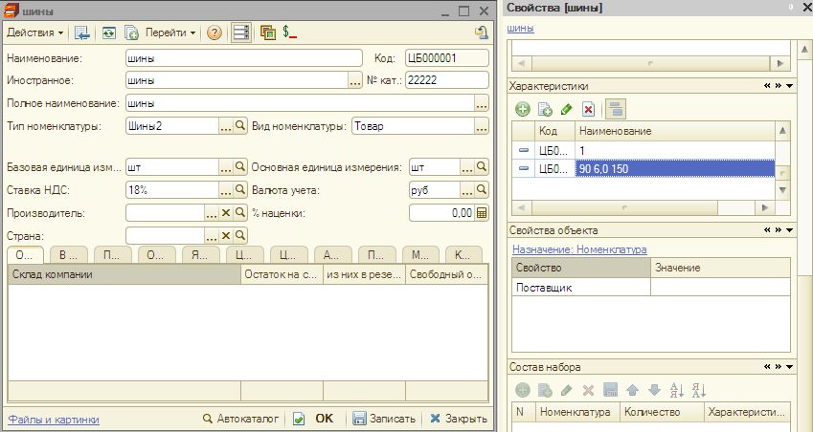
Рисунок 11 справочник «номенклатуры»
Процедура добавления характеристики аналогичная первому варианту.
Разница заключается в том, что при выборе данного варианта характеристику необходимо будет создавать для каждой позиции номенклатуры (с данным типом номенклатуры).
Использование в документе поступления аналогично первому варианту.

